Manual sobre cómo configurar las gafas Oculus Quest 3 en Unity para realidad Mixta.

Para que podamos trabajar con un proyecto en Unity, en el que podamos utilizar las gafas de realidad virtual, debemos seguir los siguientes pasos para configurar nuestras gafas.

Vamos a project settings, y pulsamos instalar en la pestaña donde pone XR plugin manager. Cuando esté, tanto en android como pc, pinchamos sobre oculus, como ves en la imagen.
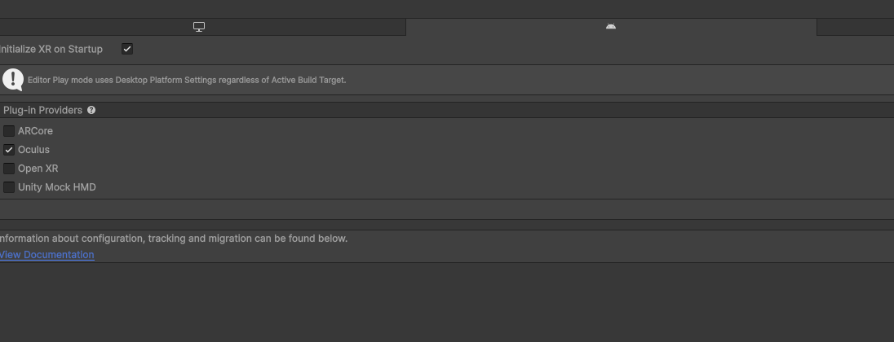

Descargar el programa meta quest Link para conectar las gafas mediante usb.

Descargar el programa Meta Quest developer

En unity: nos vamos a build settings y seleccionamos la plataforma Android y pulsamos el botón switch. Esperamos a que termine de cargar.

En el asset Store, descargaremos el programa meta XR -All in one SKD, que incorpora todos los sdk necesarios para poder utilizar las gafas en unity.

Después de hacer todo esto, vamos a project setup tool, en la parte superior y podremos ver que hay una pestaña media xr tool. Aquí pinchamos sobre project setup tool, y damos a todas las pestañas donde nos indice “apply all” o “Fix all”

En la misma pestaña de XR tool, nos introducimos en building blocks, y arrastramos a la jerarquía lo siguiente:
- Camera Rig. Eliminamos la cámara de la escena e incorporamos esta cámara. En este bloque, después, vamos al object llamado Center Eye Anchor, y en sus ropiedades, donde pone background type, ponemos solid color y le ponemos de color negro.
Baja más abajo hasta donde pone Quest features, allí donde pone hand tracking support ponemos “Controllers and hands”. Seguimos bajando hasta donde ponga Insight passtyrhough & guardian boundary, y pinchamos sobre enable passthrough.
- Passtrhough: para que podamos ver nuestra habitación o la oficina por ejemplo.
- Controller Tracking.
- Virtual Hands.

Creo que con esto debería ser suficiente para que puedas configurar las gafas desde casa y poder trabajar con realidad virtual.

